ΕΙΣΗΓΗΤΙΚΗ ΕΚΘΕΣΗ
στο σχέδιο νόμου " Κύρωση του Πρωτοκόλλου της Συμφωνίας εταιρικής σχέσης και συνεργασίας μεταξύ των Ευρωπαϊκών Κοινοτήτων και των Κρατών - Μελών τους, αφ' ενός, και της Ουκρανίας αφ' ετέρου"

Προς τη Βουλή των Ελλήνων

Η Συμφωνία εταιρικής σχέσης και συνεργασίας Ε.Κ. - Ουκρανίας υπεγράφη στο Λουξεμβούργο στις 14.6.1994 και κυρώθηκε από τη Βουλή των Ελλήνων στις 10.6.1996.
Δια της εν λόγω Συμφωνίας επιδιώκεται η θεσμοθέτηση του κατάλληλου πλαισίου για την ανάπτυξη των πολιτικών σχέσεων των δύο Μερών, η προώθηση τoυ εκατέρωθεν εμπορίου και των επενδύσεων, καθώς και η εν γένει ενίσχυση της οικονομικής και χρηματοδοτικής συνεργασίας.
Το ανωτέρω προς κύρωση Πρωτόκολλο υπεγράφη στις Βρυξέλλες στις 10.4.1997 και δι' αυτού επιδιώκεται η πλήρης προσχώρηση στην ανωτέρω Συμφωνία της Αυστρίας, της Φινλανδίας και της Σουηδίας, οι οποίες κατά την ημερομηνία υπογραφής της Συμφωνίας δεν ήσαν μέλη της Ευρωπαϊκής Ένωσης. Στο πλαίσιο αυτό προβλέπεται ότι οι ανωτέρω χώρες, όπως και τα λοιπά Κράτη - Μέλη της Ευρωπαϊκής Ένωσης, αποδέχονται τα κείμενα της Συμφωνίας, καθώς και τις κοινές δηλώσεις και τις ανταλλαγές των επιστολών που επισυνάπτονται στην Τελική Πράξη της Συμφωνίας.
Τέλος, προβλέπεται ότι το Πρωτόκολλο τίθεται σε ισχύ την πρώτη ημέρα του δεύτερου μήνα μετά την ημερομηνία, κατά την οποία τα Μέρη θα γνωστοποιήσουν μεταξύ τους την ολοκλήρωση της επικύρωσης.
Θέτοντας τα ανωτέρω υπόψη της Ολομέλειας της Βουλής, εισηγούμεθα την ψήφιση του υποβαλλόμενου σχεδίου νόμου.
Αθήνα, 12 Νοεμβρίου 1998
ΟΙ ΥΠΟΥΡΓΟΙ
Ο ΑΝΑΠΛΗΡΩΤΗΣ ΕΘΝΙΚΗΣ ΑΜΥΝΑΣ
ΥΠΟΥΡΓΟΣ
ΕΞΩΤΕΡΙΚΩΝ
Γ. Παπανδρέου, Απ.-Αθ. Τσοχατζόπουλος

ΕΘΝΙΚΗΣ ΟΙΚΟΝΟΜΙΑΣ ΑΝΑΠΤΥΞΗΣ
ΚΑΙ ΟΙΚΟΝΟΜΙΚΩΝ
Γ. Παπαντωνίου, Β. Παπανδρέου

ΠΕΡΙΒΑΛΛΟΝΤΟΣ, ΕΘΝΙΚΗΣ ΠΑΙΔΕΙΑΣ
ΧΩΡΟΤΑΞΙΑΣ ΚΑΙ ΚΑΙ ΘΡΗΣΚΕΥΜΑΤΩΝ
ΔΗΜΟΣΙΩΝ ΕΡΓΩΝ
Κ. Λαλιώτης, Γ. Αρσένης

ΓΕΩΡΓΙΑΣ ΕΡΓΑΣΙΑΣ ΚΑΙ
ΚΟΙΝΩΝΙΚΩΝ
ΑΣΦΑΛΙΣΕΩΝ
Γ. Ανωμερίτης, Μ. Παπαϊωάννου

ΥΓΕΙΑΣ ΚΑΙ ΠΡΟΝΟΙΑΣ ΠΟΛΙΤΙΣΜΟΥ
Λ. Παπαδήμας, Ε. Βενιζέλος

ΕΜΠΟΡΙΚΗΣ ΝΑΥΤΙΛΙΑΣ ΔΗΜΟΣΙΑΣ ΤΑΞΗΣ
Σ. Σουμάκης, Φ. Πετσάλνικος

ΜΕΤΑΦΟΡΩΝ ΚΑΙ ΤΥΠΟΥ ΚΑΙ ΜΕΣΩΝ
ΕΠΙΚΟΙΝΩΝΙΩΝ ΜΑΖΙΚΗΣ ΕΝΗΜΕΡΩΣΗΣ
Α. Μαντέλης, Δ. Ρέππας

ΣΧΕΔΙΟ ΝΟΜΟΥ
Κύρωση του Πρωτοκόλλου της Συμφωνίας εταιρικής σχέσης και συνεργασίας μεταξύ των Ευρωπαϊκών Κοινοτήτων και των Κρατών - Μελών τους, αφ' ενός, και της Ουκρανίας αφ' ετέρου

Άρθρο πρώτο
Κυρώνεται και έχει την ισχύ, που ορίζει το άρθρο 28 παρ. 1 του Συντάγματος, το Πρωτόκολλο της Συμφωνίας εταιρικής σχέσης και συνεργασίας μεταξύ των Ευρωπαϊκών Κοινοτήτων και των Κρατών - Μελών τους, αφ' ενός, και της Ουκρανίας, αφ' ετέρου, που υπογράφηκε στις Βρυξέλλες στις 10 Απριλίου 1997, του οποίου το κείμενο σε πρωτότυπο στην ελληνική γλώσσα έχει ως εξής:

ΠΡΩΤΟΚΟΛΛΟ
ΤΗΣ ΣΥΜΦΩΝΙΑΣ ΕΤΑΙΡΙΚΗΣ
ΣΧΕΣΗΣ ΚΑΙ ΣΥΝΕΡΓΑΣΙΑΣ ΜΕΤΑΞΥ ΤΩΝ
ΕΥΡΩΠΑ`Ι`ΚΩΝ ΚΟΙΝΟΤΗΤΩΝ ΚΑΙ ΤΩΝ ΚΡΑΤΩΝ
ΜΕΛΩΝ ΤΟΥΣ, ΑΦ' ΕΝΟΣ, ΚΑΙ ΤΗΣ ΟΥΚΡΑΝΙΑΣ,
ΑΦ' ΕΤΕΡΟΥ
ΤΟ ΒΑΣΙΛΕΙΟ ΤΟΥ ΒΕΛΓΙΟΥ,
ΤΟ ΒΑΣΙΛΕΙΟ ΤΗΣ ΔΑΝΙΑΣ,
Η ΟΜΟΣΠΟΝΔΙΑΚΗ ΔΗΜΟΚΡΑΤΙΑ ΤΗΣ ΓΕΡΜΑΝΙΑΣ,
Η ΕΛΛΗΝΙΚΗ ΔΗΜΟΚΡΑΤΙΑ,
ΤΟ ΒΑΣΙΛΕΙΟ ΤΗΣ ΙΣΠΑΝΙΑΣ,
Η ΓΑΛΛΙΚΗ ΔΗΜΟΚΡΑΤΙΑ,
Η ΙΡΛΑΝΔΙΑ,
Η ΙΤΑΛΙΚΗ ΔΗΜΟΚΡΑΤΙΑ,
ΤΟ ΜΕΓΑΛΟ ΔΟΥΚΑΤΟ ΤΟΥ ΛΟΥΞΕΜΒΟΥΡΓΟΥ,
ΤΟ ΒΑΣΙΛΕΙΟ ΤΩΝ ΚΑΤΩ ΧΩΡΩΝ,
Η ΔΗΜΟΚΡΑΤΙΑ ΤΗΣ ΑΥΣΤΡΙΑΣ,
Η ΠΟΡΤΟΓΑΛΙΚΗ ΔΗΜΟΚΡΑΤΙΑ,
Η ΔΗΜΟΚΡΑΤΙΑ ΤΗΣ ΦΙΝΛΑΝΔΙΑΣ,
ΤΟ ΒΑΣΙΛΕΙΟ ΤΗΣ ΣΟΥΗΔΙΑΣ,
ΤΟ ΗΝΩΜΕΝΟ ΒΑΣΙΛΕΙΟ ΤΗΣ ΜΕΓΑΛΗΣ ΒΡΕΤΑΝΙΑΣ ΚΑΙ ΤΗΣ ΒΟΡΕΙΟΥ ΙΡΛΑΝΔΙΑΣ
Συμβαλλόμενα Μέρη της Συνθήκης για την ίδρυση της Ευρωπαϊκής Κοινότητας, της Συνθήκης για την ίδρυση της Ευρωπαϊκής Κοινότητας Άνθρακα και Χάλυβα και της Συνθήκης για την ίδρυση της Ευρωπαϊκής Κοινότητας Ατομικής Ενέργειας, αποκαλούμενα εφεξής "τα Κράτη Μέλη", και
Η ΕΥΡΩΠΑ`Ι`ΚΗ ΚΟΙΝΟΤΗΤΑ, Η ΕΥΡΩΠΑ`Ι`ΚΗ ΚΟΙΝΟΤΗΤΑ ΑΝΘΡΑΚΑ ΚΑΙ ΧΑΛΥΒΑ ΚΑΙ Η ΕΥΡΩΠΑ`Ι`ΚΗ ΚΟΙΝΟΤΗΤΑ ΑΤΟΜΙΚΗΣ ΕΝΕΡΓΕΙΑΣ,
αποκαλούμενες εφεξής "η Κοινότητα",
αφ' ενός, και
η ΟΥΚΡΑΝΙΑ,
αφ' ετέρου,
ΛΑΜΒΑΝΟΝΤΑΣ ΥΠΟΨΗ την προσχώρηση της Δημοκρατίας της Αυστρίας, της Δημοκρατίας της Φινλανδίας και του Βασιλείου της Σουηδίας στην Ευρωπαϊκή Ένωση και συνεπώς στην Κοινότητα την 1η Ιανουαρίου 1995,
ΣΥΜΦΩΝΗΣΑΝ ΤΑ ΕΞΗΣ:

ΑΡΘΡΟ 1
Η Δημοκρατία της Αυστρίας, η Δημοκρατία της Φινλανδίας και το Βασίλειο της Σουηδίας αποτελούν Μέρη της Συμφωνίας εταιρικής σχέσης και συνεργασίας μεταξύ των Ευρωπαϊκών Κοινοτήτων και των Κρατών- Μελών τους, αφ' ενός, και της Ουκρανίας, αφ' ετέρου, που υπεγράφη στο Λουξεμβούργο στις 14 Ιουνίου 1994 ("Συμφωνία") και αποδέχονται και λαμβάνουν υπόψη, όπως και τα άλλα Κράτη - Μέλη της Κοινότητας, τα κείμενα της Συμφωνίας, καθώς και τις κοινές δηλώσεις, τις δηλώσεις και τις ανταλλαγές επιστολών που επισυνάπτονται στην Τελική Πράξη που υπεγράφη την ίδια ημερομηνία.

ΑΡΘΡΟ 2
Τα κείμενα της Συμφωνίας, η Τελική Πράξη και όλα τα συνημμένα σε αυτήν έγγραφα συντάσσονται στη σουηδική και φινλανδική γλώσσα, επισυνάπτονται στο παρόν Πρωτόκολλο και είναι εξίσου αυθεντικά με τα κείμενα στις άλλες κοινοτικές γλώσσες, στις οποίες έχουν εκδοθεί η Συμφωνία, η Τελική Πράξη και τα συνημμένα σε αυτήν έγγραφα.

ΑΡΘΡΟ 3
Το παρόν Πρωτόκολλο εκδίδεται εις διπλούν στην αγγλική, γαλλική, γερμανική, δανική, ελληνική, ισπανική, ιταλική, ολλανδική, πορτογαλική, σουηδική, φινλανδική και ουκρανική γλώσσα και όλα τα κείμενα είναι εξίσου αυθεντικά.

ΑΡΘΡΟ 4
Το παρόν Πρωτόκολλο εγκρίνεται από τα Μέρη σύμφωνα με τις κατ' ιδίαν διαδικασίες.
Το παρόν Πρωτόκολλο τίθεται σε ισχύ την πρώτη ημέρα του δεύτερου μήνα μετά την ημερομηνία κατά την οποία τα Μέρη θα ανακοινώσουν μεταξύ τους την ολοκλήρωση των ανωτέρω διαδικασιών.
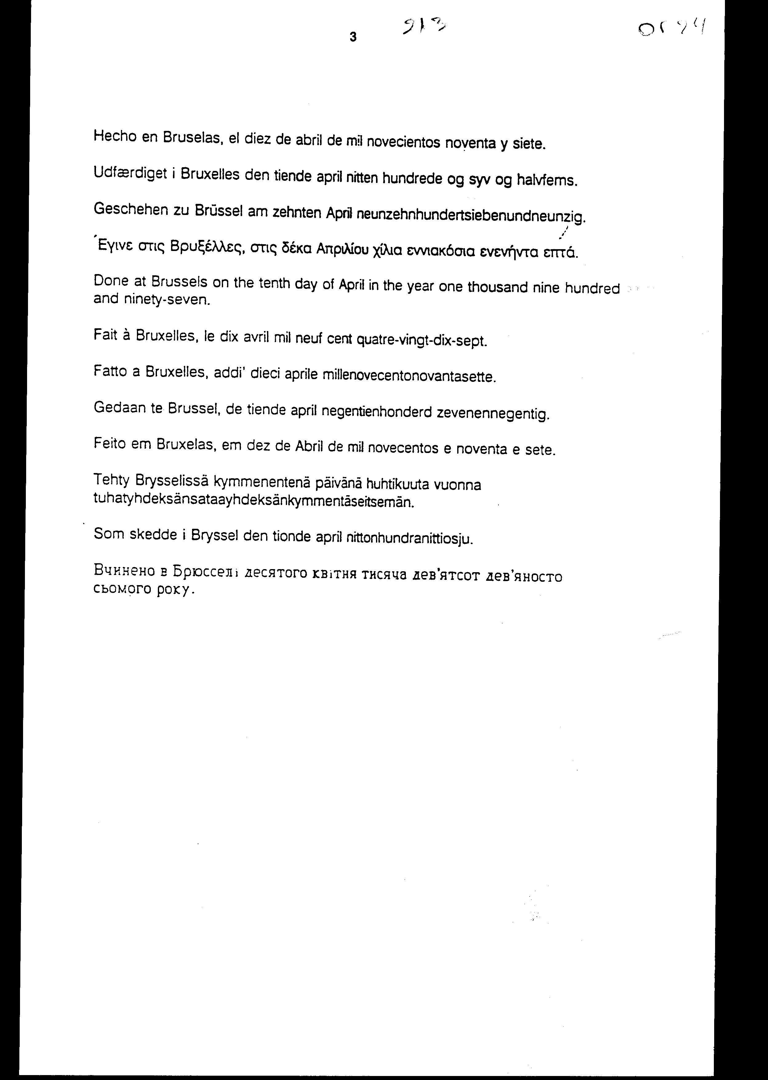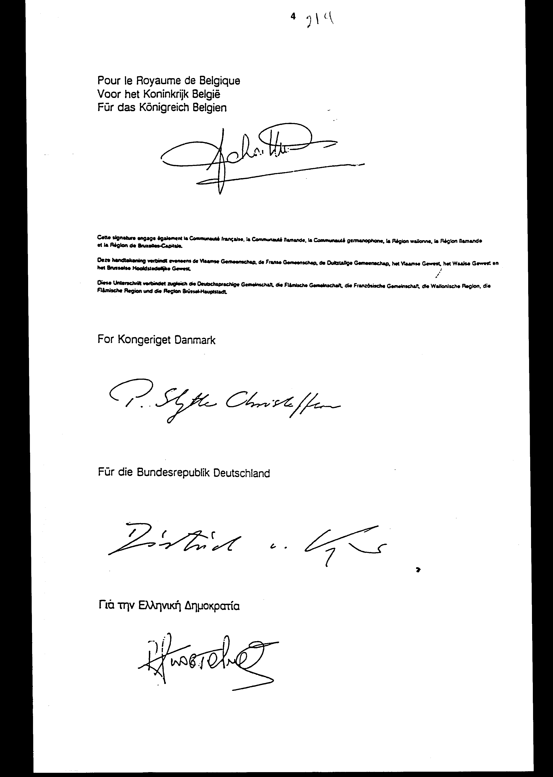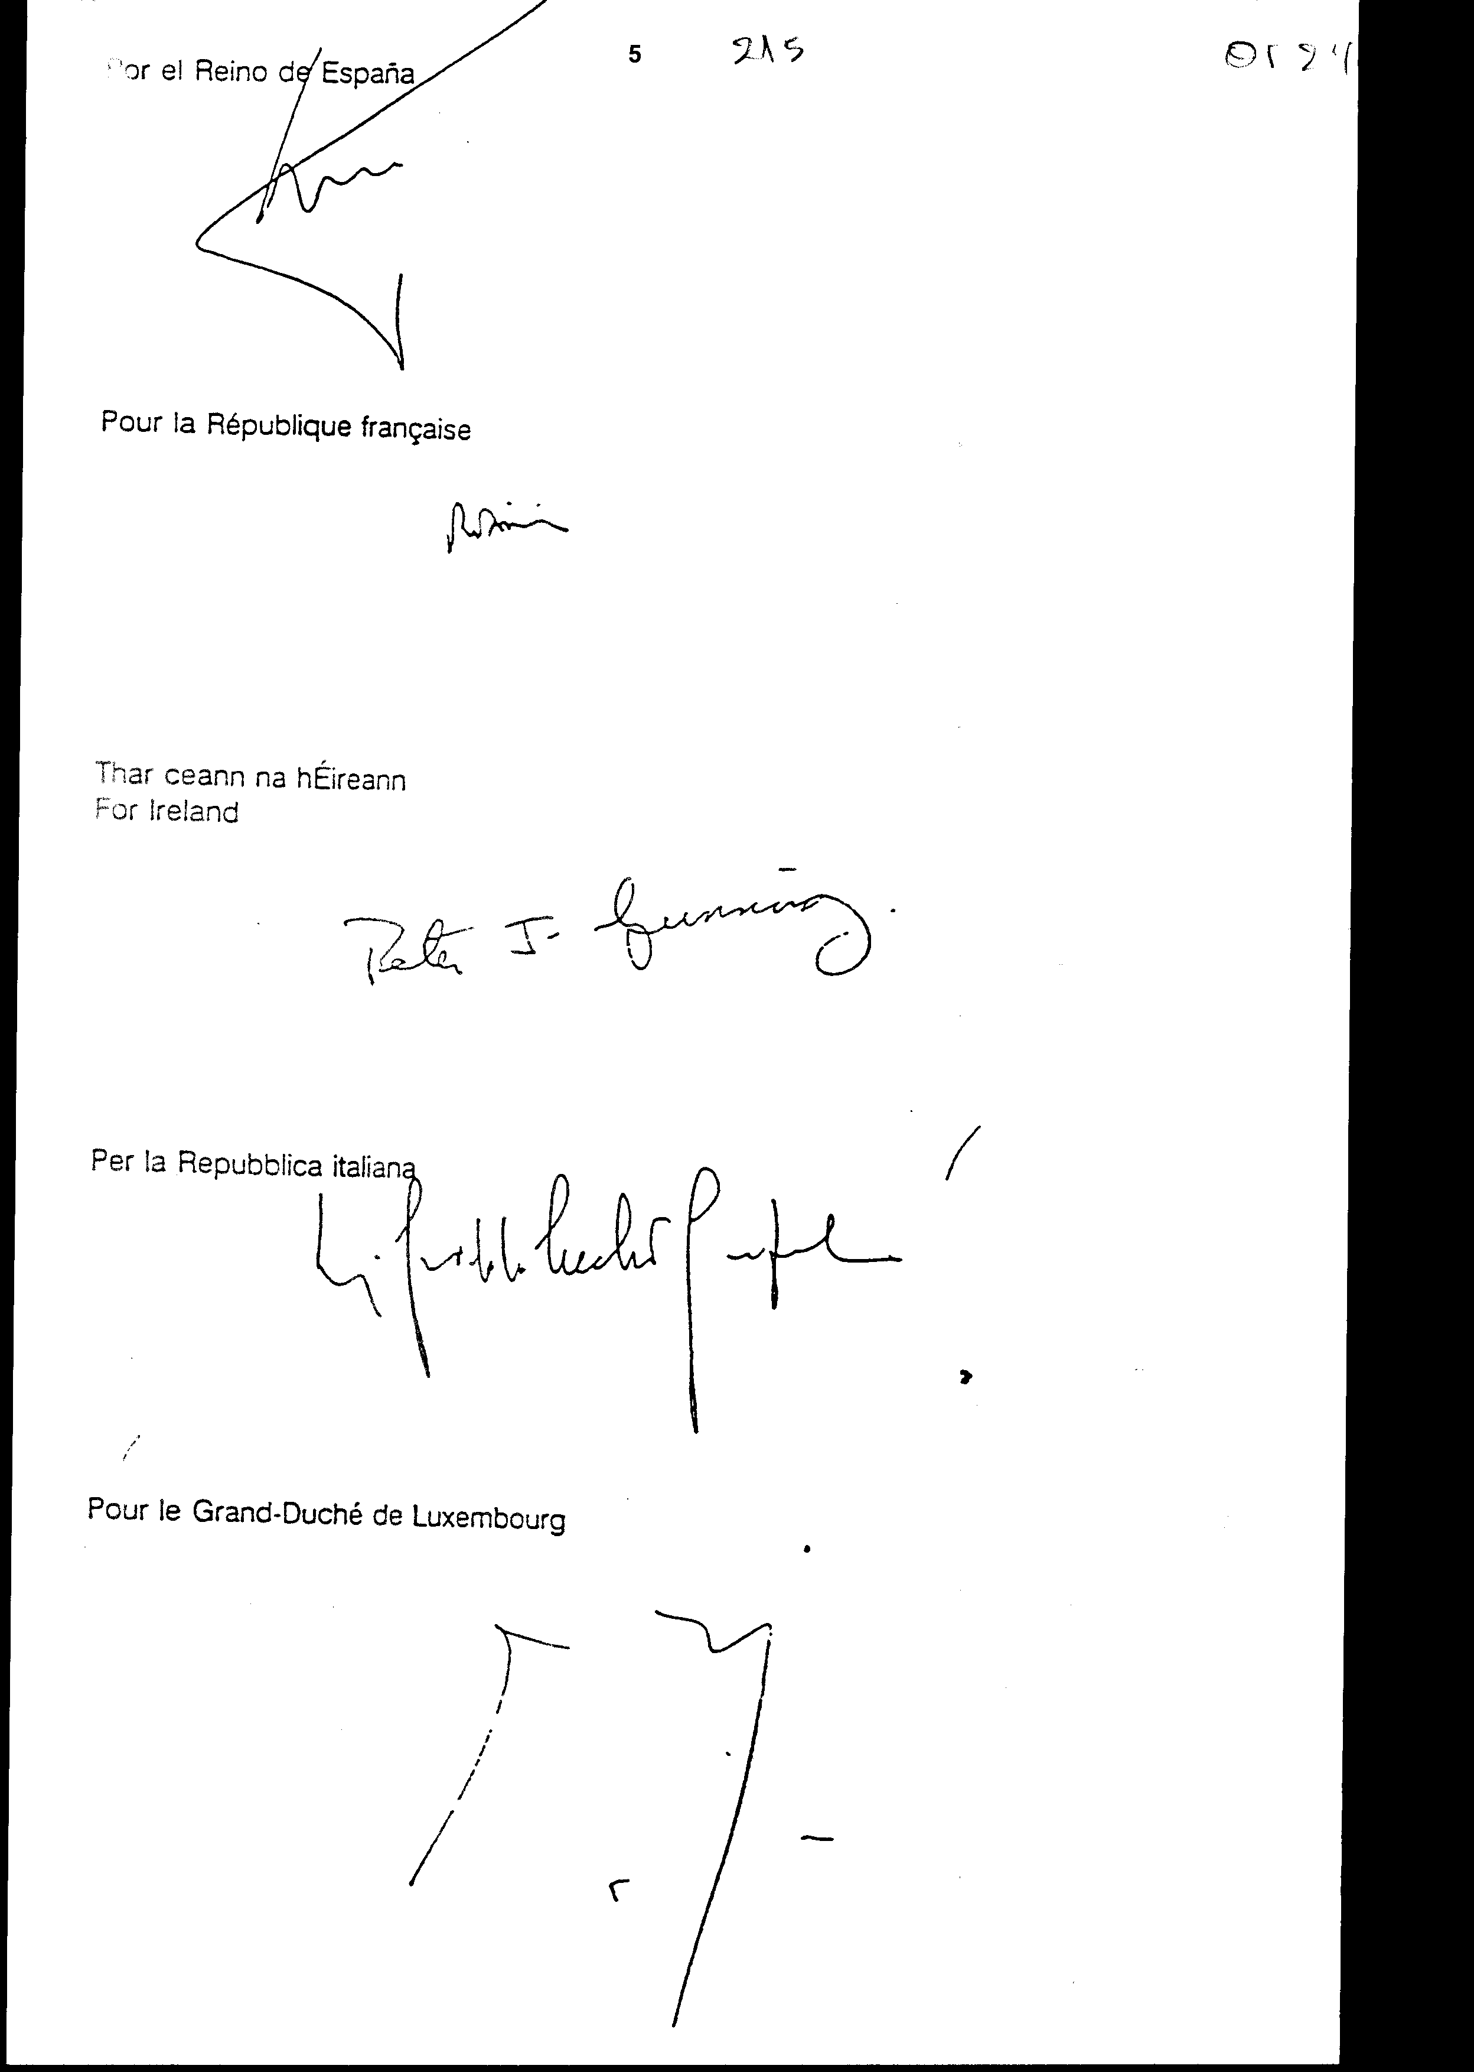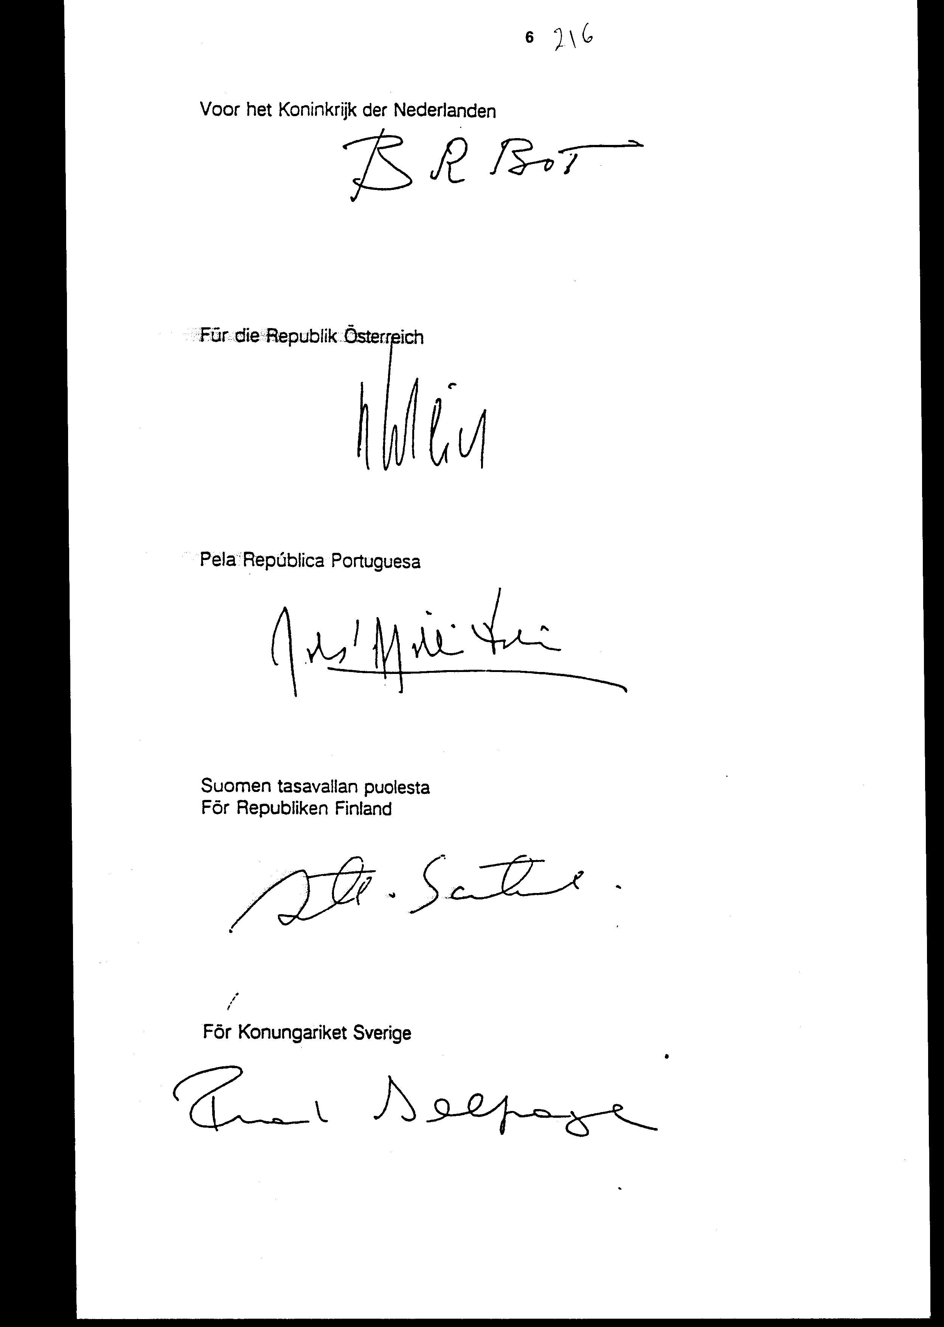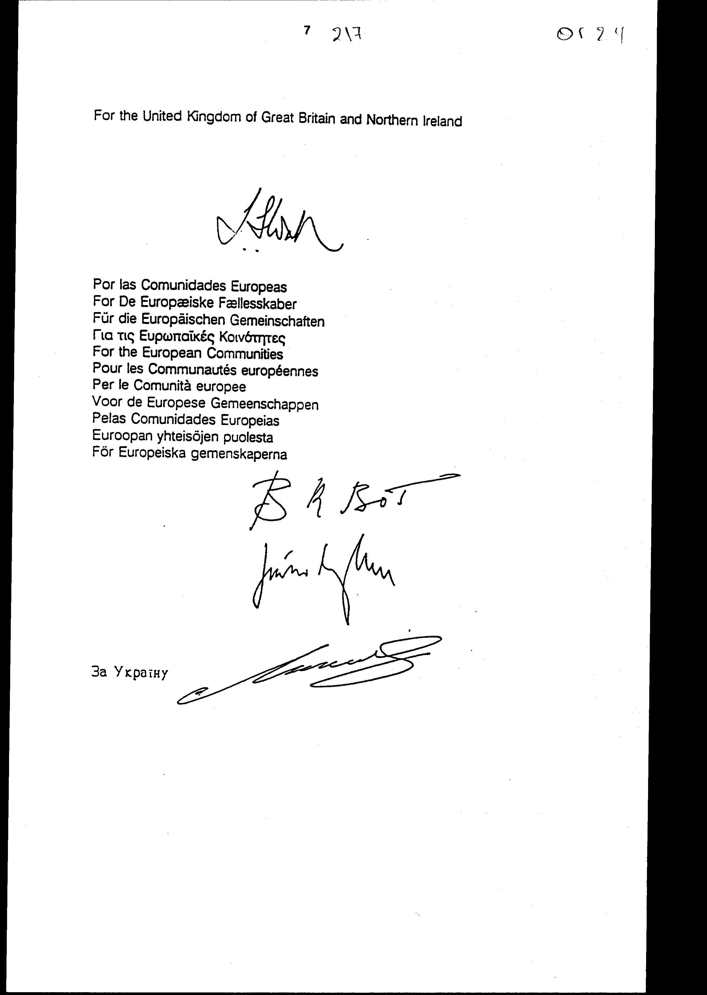
Άρθρο δεύτερο
Η ισχύς του παρόντος νόμου αρχίζει από τη δημοσίευσή του στην Εφημερίδα της Κυβερνήσεως και του Πρωτοκόλλου που κυρώνεται από την πλήρωση των προϋποθέσεων του άρθρου 4 αυτού.
Αθήνα, 12 Νοεμβρίου 1998
ΟΙ ΥΠΟΥΡΓΟΙ
Ο ΑΝΑΠΛΗΡΩΤΗΣ ΕΘΝΙΚΗΣ ΑΜΥΝΑΣ
ΥΠΟΥΡΓΟΣ
ΕΞΩΤΕΡΙΚΩΝ
Γ. Παπανδρέου, Απ.-Αθ. Τσοχατζόπουλος

ΕΘΝΙΚΗΣ ΟΙΚΟΝΟΜΙΑΣ ΑΝΑΠΤΥΞΗΣ
ΚΑΙ ΟΙΚΟΝΟΜΙΚΩΝ
Γ. Παπαντωνίου, Β. Παπανδρέου

ΠΕΡΙΒΑΛΛΟΝΤΟΣ, ΕΘΝΙΚΗΣ ΠΑΙΔΕΙΑΣ
ΧΩΡΟΤΑΞΙΑΣ ΚΑΙ ΚΑΙ ΘΡΗΣΚΕΥΜΑΤΩΝ
ΔΗΜΟΣΙΩΝ ΕΡΓΩΝ
Κ. Λαλιώτης, Γ. Αρσένης

ΓΕΩΡΓΙΑΣ ΕΡΓΑΣΙΑΣ ΚΑΙ
ΚΟΙΝΩΝΙΚΩΝ
ΑΣΦΑΛΙΣΕΩΝ
Γ. Ανωμερίτης, Μ. Παπαϊωάννου

ΥΓΕΙΑΣ ΚΑΙ ΠΡΟΝΟΙΑΣ ΠΟΛΙΤΙΣΜΟΥ
Λ. Παπαδήμας, Ε. Βενιζέλος

ΕΜΠΟΡΙΚΗΣ ΝΑΥΤΙΛΙΑΣ ΔΗΜΟΣΙΑΣ ΤΑΞΗΣ
Σ. Σουμάκης, Φ. Πετσάλνικος

ΜΕΤΑΦΟΡΩΝ ΚΑΙ ΤΥΠΟΥ ΚΑΙ ΜΕΣΩΝ
ΕΠΙΚΟΙΝΩΝΙΩΝ ΜΑΖΙΚΗΣ ΕΝΗΜΕΡΩΣΗΣ
Α. Μαντέλης, Δ. Ρέππας

Αριθμ. 115/12/1998
ΕΚΘΕΣΗ
Γενικού Λογιστηρίου του Κράτους
(άρθρο 75 παρ. 1 του Συντάγματος)
στο σχέδιο νόμου του Υπουργείου Εξωτερικών " Κύρωση Πρωτοκόλλου της Συμφωνίας εταιρικής σχέσης και συνεργασίας μεταξύ των Ευρωπαϊκών Κοινοτήτων και των Κρατών - Μελών τους, αφ' ενός, και της Ουκρανίας, αφ' ετέρου"
Με τις διατάξεις του υπόψη νομοσχεδίου προτείνεται η κύρωση του Πρωτοκόλλου της Συμφωνίας εταιρικής σχέσης και συνεργασίας μεταξύ των Ευρωπαϊκών Κοινοτήτων και των Κρατών - Μελών τους, αφ' ενός, και της Ουκρανίας, αφ' ετέρου, που υπογράφηκε στις Βρυξέλλες στις 10 Απριλίου 1997.
Ειδικότερα:
Α. Με το άρθρο πρώτο του νομοσχεδίου κυρώνεται και έχει την ισχύ, που ορίζει το άρθρο 28 παρ.1 του Συντάγματος, το ανωτέρω Πρωτόκολλο, με τις διατάξεις του οποίου προβλέπονται μεταξύ άλλων και τα ακόλουθα:
1. α) Η προσχώρηση των Δημοκρατιών της Αυστρίας και της Φινλανδίας, καθώς και του Βασιλείου της Σουηδίας στη Συμφωνία εταιρικής σχέσης και συνεργασίας μεταξύ των Ευρωπαϊκών Κοινοτήτων και των Κρατών- Μελών τους, αφ' ενός, και της Ουκρανίας, αφ' ετέρου, που έχει υπογραφεί στο Λουξεμβούργο στις 14 Ιουνίου 1994.
β) Η αποδοχή από τις ανωτέρω χώρες των κειμένων της Συμφωνίας, καθώς και των κοινών δηλώσεων, των δηλώσεων και των ανταλλαγών επιστολών, που επισυνάπτονται στην Τελική Πράξη της Συμφωνίας αυτής (άρθρο 1).
2. α) Η σύνταξη των κειμένων της Συμφωνίας, της Τελικής Πράξης και των συνημμένων σ' αυτήν εγγράφων στη σουηδική και φινλανδική γλώσσα και η επισύναψή τους στο κυρούμενο Πρωτόκολλο.
β) Η έγκριση του Πρωτοκόλλου από τα Μέρη σύμφωνα με τις κατ' ιδίαν διαδικασίες (άρθρα 2, 4).
Β. Με το άρθρο δεύτερο του νομοσχεδίου σε συνδυασμό με το άρθρο 4 του Πρωτοκόλλου ορίζεται ο χρόνος έναρξης ισχύος του υπό ψήφιση νόμου και του Πρωτοκόλλου.
Από τις προτεινόμενες διατάξεις δεν προκαλείται δαπάνη σε βάρος του Κρατικού Προϋπολογισμού.
Αθήνα, 29 Οκτωβρίου 1998
Ο Γενικός Διευθυντής
Διονύσιος Ρίζος

